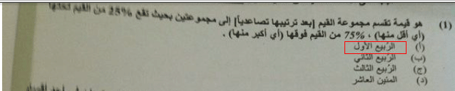
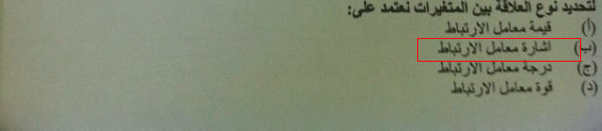
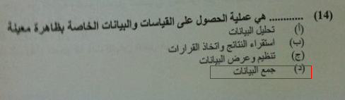
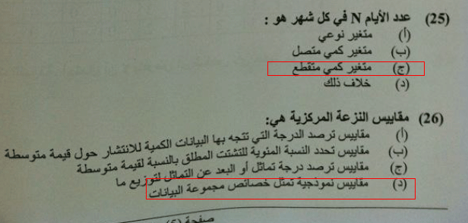
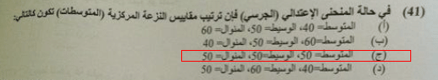
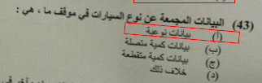
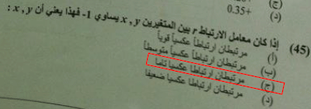
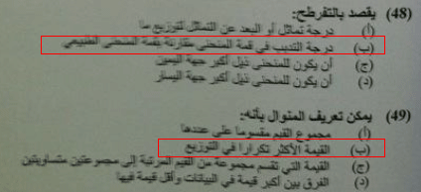
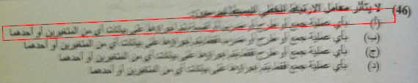
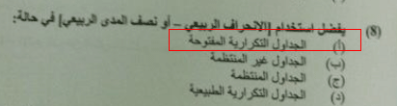
جمعت لكم الاسئلة اللي من الاختبار تحتاج حفظ
طلعت 12 سؤال يعني ان شاء الله 19 درجة لو جاب مثل هالاسئلة
احفظوا التعاريف و هالاشياء اللي ماتتغير مثل القوانين و ركزّوا و توكلوا على الله :
بالرد التالي بقية الاسئلة " الجداول و غيرها " و شرحها
اتمنى ماتردون عشان الكل يقدر يرجع للشرح بسهولة
+ الشرح الجاي مُبسط لأبعد درجة و ان شاء الله ينفعكم : .

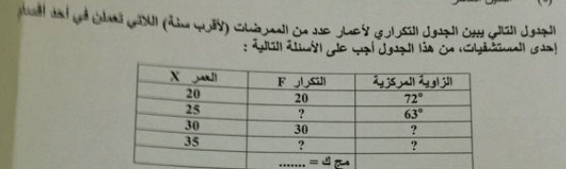
الحين جينا للجداول ..
الجدول فيه خطأ وللاسف نسيت اصلحه
بدال 63 نحط 36
طيب الجدول فيه اشياء ناقصة !
قبل نشوف الاسئلة لازم نعبي الجدول اولاً ..
بـ طريقة المقص و هي اسهل طريقة
أول مجهول عندنا بالجدول :
التكرار لـ الممرضات اللي اعمارهم 25 .
نشوف طريقة المقص طيب :
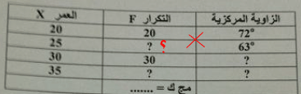
عندنا 3 اشياء معلومة و مجهول واحد
اولاً نرسم هالخطين و اللي يمثلون علامة ×
ننتبه اننا نوصل العكس مو كل واحد مع اللي جنبه كذا خطأ
طيب نجي نضرب المعلوم مع بعض
شلون نضربه ؟ الحين فيه 3 ارقام معلومه
وصلنا 2 مع بعض " 20 - 36 " و باقي واحد اللي هو " الزاوية المركزية 72 " مع التكرار المجهول
هذا نخليه اخر شي
الحين نجي لـ " 20 , 36 "
نضربهم 20×36 = 720
الحين نجي نآخذ الزاوية المركزية و نقسّم الناتج عليه
لانه مايصير نضربه مع مجهول لذلك نقسمه عشان يطلع لنا المجهول بالتكرار :
720 ÷ 72 = 10
العملية الحسابية كاملة ( 20×36)÷72=10
نحط بأول مجهول الرقم اللي طلعناه اللي هو ( 10 )
نجي للمجهول الثاني :
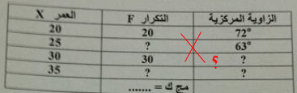
بتقولون هنا طالب زاوية مركزية !
بقولكم نفس الشي مايفرق اهم شي تطبقون طريقة المقص صح
زي ماشرحت لكم قبل شوي الاشياء المعلومه تنضرب ببعض
الحين وش عندنا مع بعض ؟
72 و 30 .. تمام
و الـ 20 مع مجهول < يعني نخليها آخر شي ..
نسوي العملية الحسابية :
(72×30)÷20= 108
108 = المجهول بالزاوية المركزية
يعني نحط 108 مكان الاستفهام الاحمر
نكمل ..
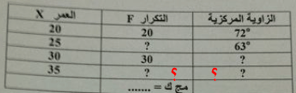
طيب الحين عندنا مجهولين ؟
كيف بنسوي طريقة المقص !
انا اقولكم
شيء ضروري تكون مجموع الزوايا المركزية " 360 " خذوها قاعده ذي
طيب دامنا عرفنا انو لازم يكون مجموع الزوايا 360
نجمع الزوايا مع بعض + اللي طلعناها قبل شوي
(72+36+108) = 216
360 - 216 = 144
طبعاً لازم نطرح عشان تطلع لنا الزاوية المجهولة و نقدر نطبق طريقة المقص عشان يطلع لنا طريقة التكرار المجهول .
الحين نكمل و نسوي طريقة المقص
يصير ( 20×144)÷72=40
40 = التكرار المجهول لـ 35
الحين نبي نتأكد من حلنا
نحسب مجموع التكرار و اللي مفروض لازم يطلع 100
( 20+10+30+40 ) = 100
نشوف الاسئلة الحين ونحل بسهوله : ..
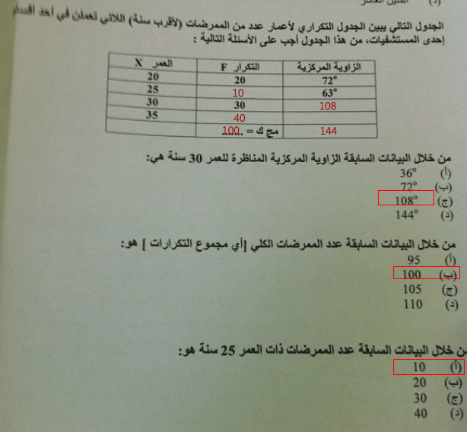

نكمل الجداول :
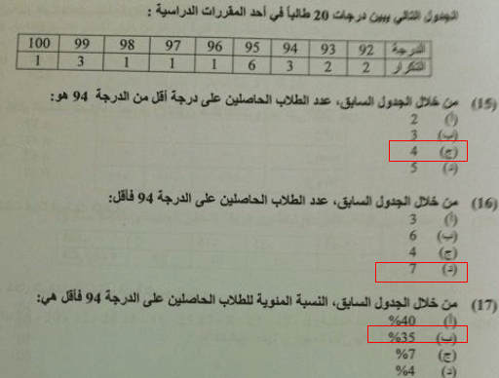
بـ هالجدول مافي اشياء مجهوله ولا شي لازم نطلعه
كويس
كذا نتوكل على الله ونبدأ نحل ..
السؤال الأول تحت الجدول طالب مننا عدد الطلاب الحاصلين على درجة " أقل " من الدرجة 94 !
طيب شلون نعرف نحل
بسيطه .. نرجع للجدول
نشوف انه طالب عدد الطلاب الحاصلين على " اقل "
يعني نحسب من 93 مو من 94 اذا طلب من 94 فـ أقل نحسب الـ 94 معاهم كويس ؟
طيب نشوف عدد الطلاب :
اللي حصلوا على 93 = 2
واللي حصلوا على 92 = 2
إذاً مجموعهم = 4 طلاب .
اللي بعدو :
طالب عدد الطلاب الحاصلين على 94 فـ أقل
ايوه هنا نحسب الـ 94 معاهم
يعني يصير 4+3=7 طلاب .
اللي بعدو :
طالب مننا النسبة المئوية للي حاصلين على 94 فـ أقل
طيب احنا حسبنا عدد الطلاب الحاصلين على 94 فـ أقل = 7 طلاب
الحين نحسب مجموع الطلاب كلهم كم ؟
طلعوا 20 طالب ..
الحين ( نقسّم ) عدد الطلاب الحاصلين على 94 + 93 + 92 على مجموع الطلاب كلهم
يصير 7÷20 = 0.35
طيب ماطلعت لنا نسبه مئويه هذي نسبه فقط !
الحل اننا نضرب الناتج في 100 لأجل تطلع لنا النسبة المئوية
يعني :
(7÷20)×100= 35%
يعني الخطوات صحيحه و طلع عندنا نفس الحل .
نروح للجدول اللي بعدو
" انا ابدأ بالاشياء السهله عشان ما تضيق صدوركم من أولها "
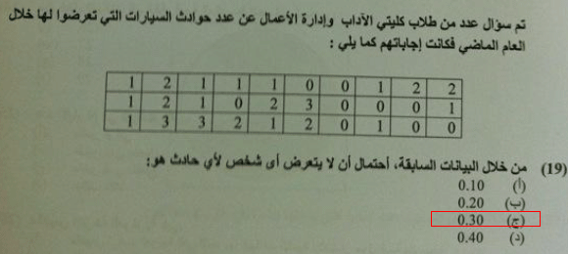
هنا برضو مافي شيء ناقص بالجدول ولا فيه مجهول
نتوكل على الله و نبدأ نحل :

السؤال الأول : مطلوب اننا نحسب احتمال ان لا يتعرض اي شخص لأي حادث ..
طيب شلون نحسب ؟
انا اقولكم
الحين 0 يعني ولا حادث تمام ؟
نروح نحسب كم 0 بالجدول ؟
حسبتوا و طلع 9 صح ؟
حلوين .. الحين كم عدد صفوف و اعمده الجدول ؟
لو حسبتوا برضو بيطلع 30
الحين فقط نقسّم :
9÷30=0.3 < كذا بيطلع بالحاسبه بس ترا نفس 0.30 لا تخافون
اللي بعدو :
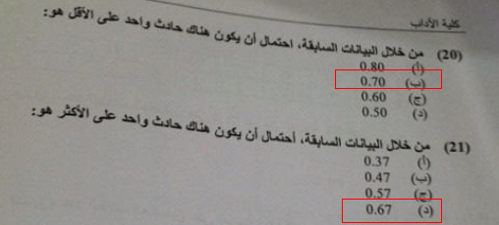
هنا ركزّوا حبايبي :
طالب مننا نحسب احتمال ان يكون هناك حادث واحد على الأقل :
كيف بنحله ؟
نطلع احتمال ( حادث واحد + حادثين + ثلاثه حوادث )
نحسب يعني كم 1 بالجدول
وكم 2 بالجدول
وكم 3 بالجدول
بيطلع لنا
احتمال حادث = 11
احتمال حادثين = 7
احتمال ثلاثة حوادث = 3
نجمعهم مع بعض ونقسمهم على 30 اللي هو المجموع كامل =
(11+7+3)÷30 = 0.7 وهي نفسها 0.70
السؤال اللي بعدو :
طالب مننا نحسب احتمال ان يكون هناك حادث واحد على الأكثر ..
كيف نحسبه !
نجمع احتمال ولا حادث + حادث واحد
يعني احتمال ولا حادث = 9
احتمال حادث واحد = 11
يعني ( 9+11)÷30=
20÷30 = 0.666
و بالتقريب تصير 0.67

نكمل المسائل :
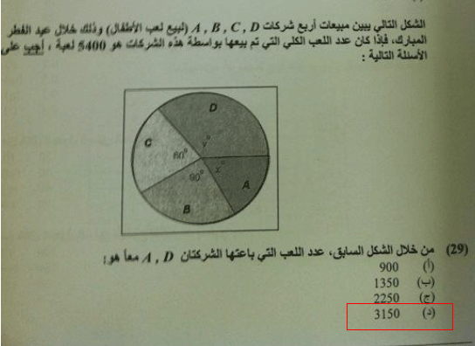
الحين بـ هالسؤال طالب عدد الالعاب التي باعتها الشركتين
وعطانا معطى اللي هو عدد الالعاب الكلي 5400 ..
كيف نحلها ؟ الحل كالآتي :
للمعلومية الحل هنا يشبه كثير الحل في اول جدول شرحته ببداية الموضوع يعني الشي سهل جدًا لكن يبي له تركيز .
طيب الشركتين A,D مجهوله الزوايا !
اولاً نطلع الزاويتين عشان نقدر نكمل الحل
فيه زاويتين معلومه اللي هي B,C
نجمعهم مع بعض و نطرح الناتج من مجموع الزوايا اللي هو 360 < مايتغير هذا مجموع الزوايا ..
(90+60)-360=
(150)-360=
لازم نحط العدد الأكبر بالأول عشان مايطلع الناتج سالب و تصير وجيهكم " "
يعني :
360-150=210 ..
كذا طلعنا مجموع الزاويتين المجهولتين ..
الحين نجي لطريقة المقص ..
المعطى هنا :
5400 صح ؟
طيب وانا قلت لكم ان عدد الزوايا 360 مايتغير
و طلعنّا الزوايا المجهولة و باقي عدد الالعاب
نسوي جدول صغير عشان نقدر نسوي طريقة المقص :
الزوايا تحت بعض
و عدد الالعاب بجنبه
يعني يصير :
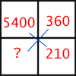
حطينا الاشياء المعطاه اول شي
و اللي طلعناها اللي هي مجموع الزاويتين = 210
الحين باقي عدد الالعاب للشركتين
نسوي طريقة المقص زي ماهو موضح بالجدول :
المعلومين نضربهم بـ بعض و بعدين نقسم على الزاوية :
يعني :
(5400×210)÷360=
(1.134.000)÷360=3.150
و ابشركم طلعنا الحل :

